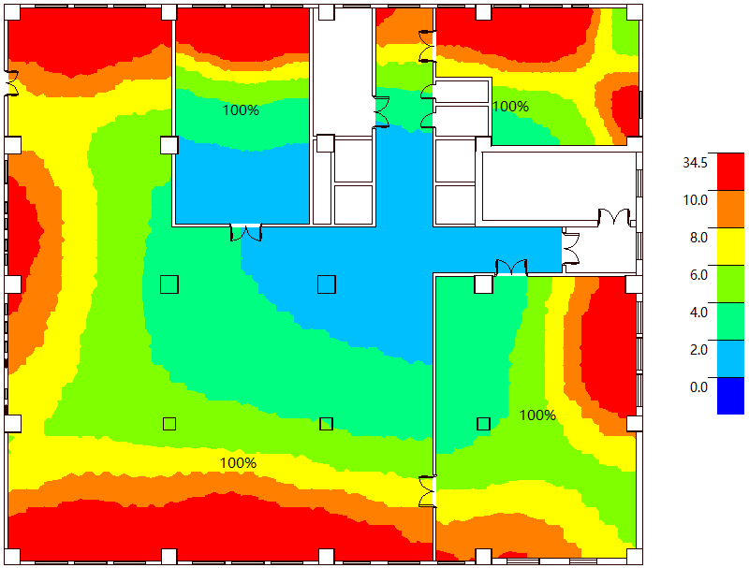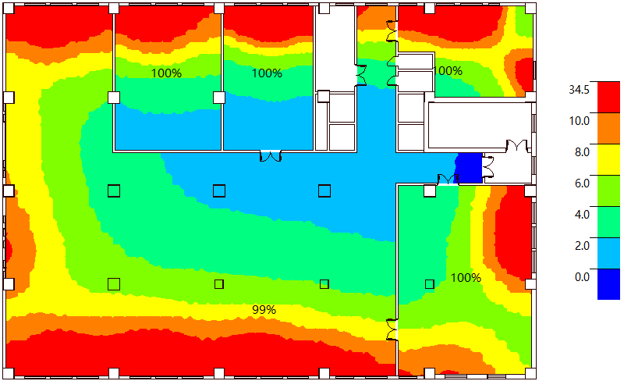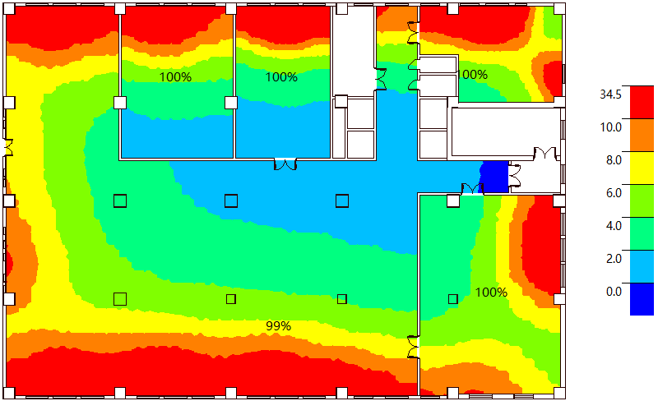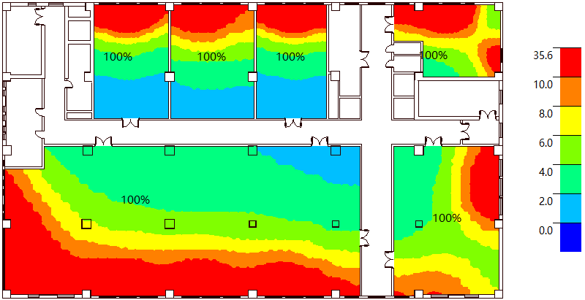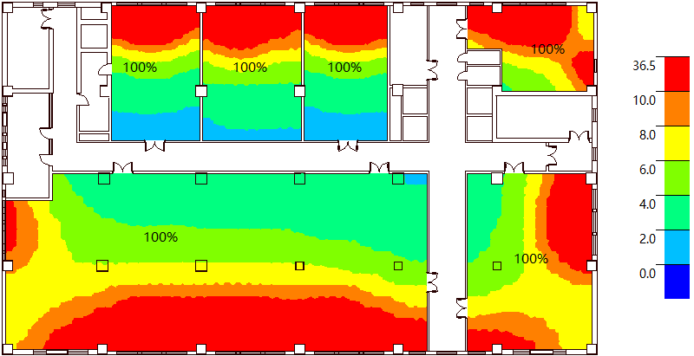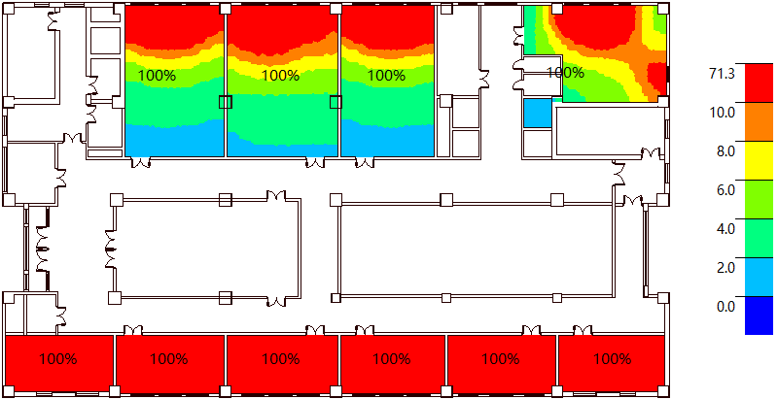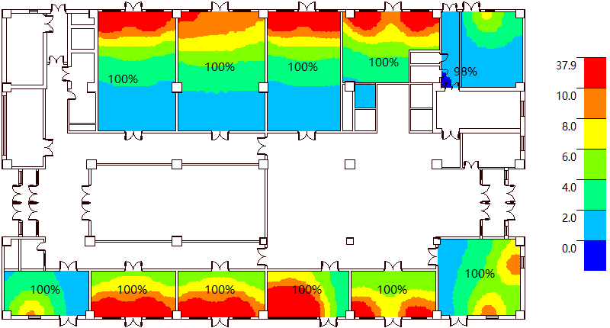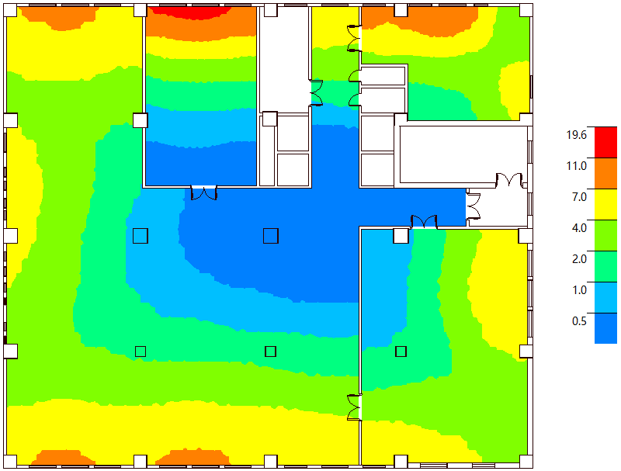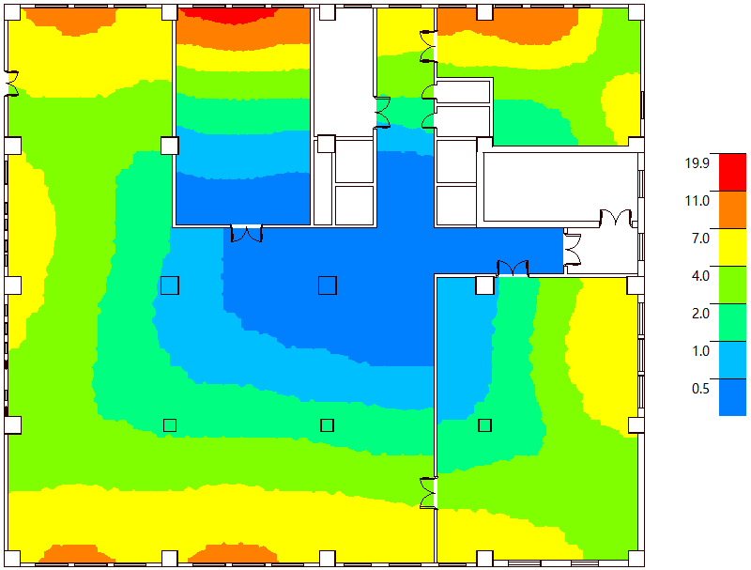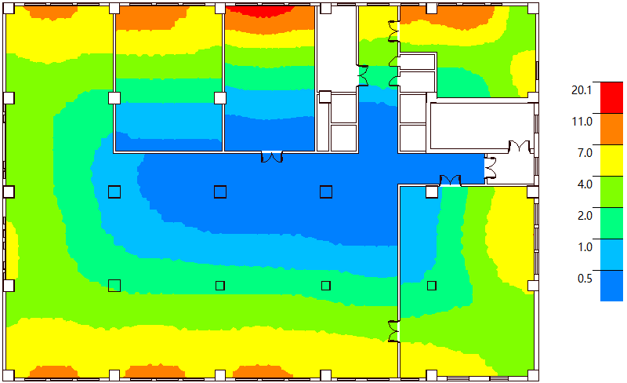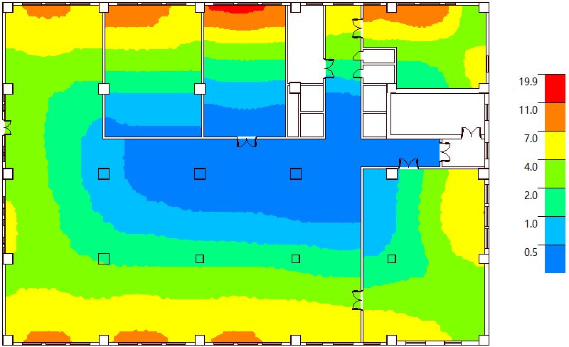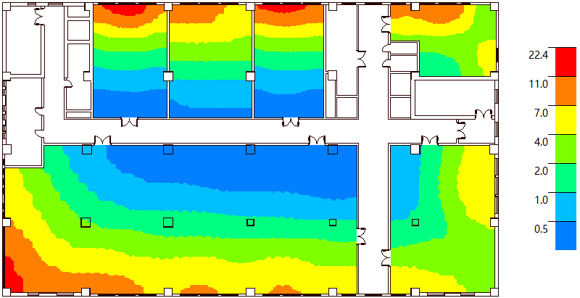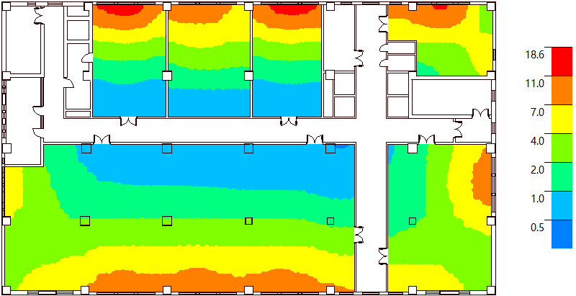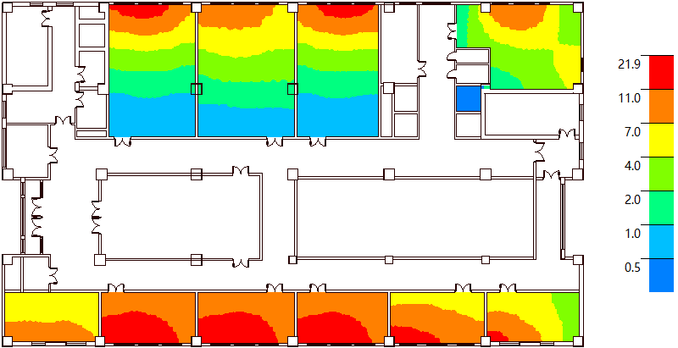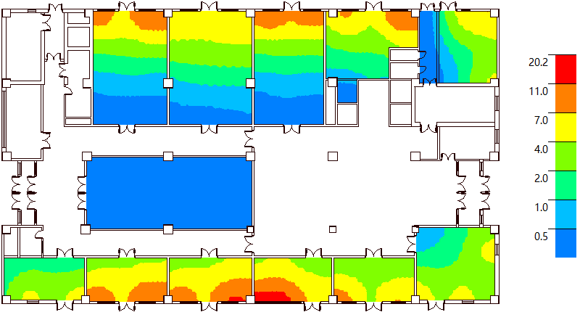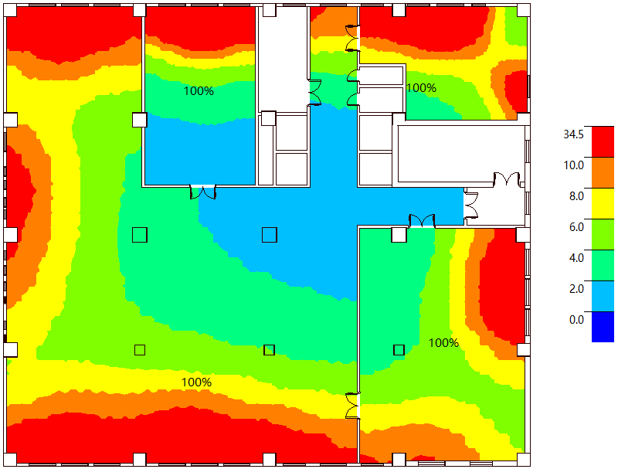

楼层 | 房间  编号 | 房间类型 | 采光  等级 | 采光  类型 | 最大值 | 平均值 | 采光  均匀度 | 结论
1 | 1001 | 办公室 | III | 侧面 | 11.46 | 2.52 | 4.54 | 满足
1 | 1002 | 办公室 | III | 侧面 | 19.98 | 5.98 | 3.34 | 满足
1 | 1003 | 办公室 | III | 侧面 | 19.76 | 6.23 | 3.17 | 满足
1 | 1004 | 办公室 | III | 侧面 | 19.16 | 6.38 | 3 | 满足
1 | 1005 | 办公室 | III | 侧面 | 16.59 | 4.16 | 3.99 | 满足
1 | 1006 | 办公室 | III | 侧面 | 12.17 | 2.65 | 4.6 | 满足
1 | 1016 | 办公室 | III | 侧面 | 19.45 | 2.6 | 7.49 | 满足
1 | 1017 | 办公室 | III | 侧面 | 15.95 | 2.4 | 6.66 | 满足
1 | 1018 | 办公室 | III | 侧面 | 20.02 | 2.58 | 7.76 | 满足
1 | 1022 | 办公室 | III | 侧面 | 13.09 | 2.14 | 6.1 | 满足
1 | 1033 | 办公室 | III | 侧面 | 20.22 | 3.45 | 5.87 | 满足
2 | 2001 | 办公室 | III | 侧面 | 15.09 | 6.47 | 2.33 | 满足
2 | 2002 | 办公室 | III | 侧面 | 20.41 | 10.96 | 1.86 | 满足
2 | 2003 | 办公室 | III | 侧面 | 20.76 | 11.04 | 1.88 | 满足
2 | 2004 | 办公室 | III | 侧面 | 21.87 | 10.93 | 2 | 满足
2 | 2005 | 办公室 | III | 侧面 | 20.49 | 8.45 | 2.42 | 满足
2 | 2006 | 办公室 | III | 侧面 | 18.63 | 6.01 | 3.1 | 满足
2 | 2011 | 办公室 | III | 侧面 | 17.45 | 4.2 | 4.15 | 满足
2 | 2017 | 办公室 | III | 侧面 | 17.99 | 3.52 | 5.12 | 满足
2 | 2018 | 办公室 | III | 侧面 | 16.81 | 3.27 | 5.13 | 满足
2 | 2019 | 办公室 | III | 侧面 | 18.66 | 3.61 | 5.17 | 满足
3 | 3001 | 办公室 | III | 侧面 | 16.22 | 3.03 | 5.35 | 满足
3 | 3003 | 办公室 | III | 侧面 | 15.68 | 3.5 | 4.48 | 满足
3 | 3006 | 办公室 | III | 侧面 | 17.7 | 3.52 | 5.02 | 满足
3 | 3007 | 办公室 | III | 侧面 | 16.54 | 3.2 | 5.17 | 满足
3 | 3008 | 办公室 | III | 侧面 | 18.58 | 3.61 | 5.15 | 满足
3 | 3011 | 办公室 | III | 侧面 | 18.16 | 5.19 | 3.5 | 满足
4 | 4001 | 办公室 | III | 侧面 | 22.44 | 2.86 | 7.84 | 满足
4 | 4003 | 办公室 | III | 侧面 | 15.65 | 2.86 | 5.48 | 满足
4 | 4006 | 办公室 | III | 侧面 | 20.59 | 3.03 | 6.8 | 满足
4 | 4007 | 办公室 | III | 侧面 | 16.83 | 2.91 | 5.78 | 满足
4 | 4008 | 办公室 | III | 侧面 | 19.61 | 3.1 | 6.32 | 满足
4 | 4022 | 办公室 | III | 侧面 | 17.73 | 4.29 | 4.13 | 满足
5 | 4003 | 办公室 | III | 侧面 | 16 | 2.87 | 5.58 | 满足
5 | 4007 | 办公室 | III | 侧面 | 16.57 | 2.89 | 5.74 | 满足
5 | 4008 | 办公室 | III | 侧面 | 19.85 | 3.09 | 6.41 | 满足
5 | 5001 | 大堂 | IV | 侧面 | 13.44 | 2.41 | 5.58 | 满足
5 | 5002 | 办公室 | III | 侧面 | 17.23 | 4.26 | 4.04 | 满足
6 | 4003 | 办公室 | III | 侧面 | 15.9 | 2.84 | 5.6 | 满足
6 | 4007 | 办公室 | III | 侧面 | 16.58 | 2.92 | 5.68 | 满足
6 | 4008 | 办公室 | III | 侧面 | 20.11 | 3.13 | 6.43 | 满足
6 | 5001 | 大堂 | IV | 侧面 | 13.16 | 2.43 | 5.42 | 满足
6 | 5002 | 办公室 | III | 侧面 | 17.25 | 4.27 | 4.04 | 满足
7 | 4003 | 办公室 | III | 侧面 | 15.61 | 2.85 | 5.47 | 满足
7 | 4008 | 办公室 | III | 侧面 | 19.9 | 3.11 | 6.39 | 满足
7 | 5001 | 大堂 | IV | 侧面 | 13.2 | 2.63 | 5.02 | 满足
7 | 5002 | 办公室 | III | 侧面 | 17.87 | 4.33 | 4.13 | 满足
8 | 4003 | 办公室 | III | 侧面 | 15.91 | 2.83 | 5.63 | 满足
8 | 4008 | 办公室 | III | 侧面 | 19.62 | 3.1 | 6.33 | 满足
8 | 5001 | 大堂 | IV | 侧面 | 13.4 | 2.62 | 5.11 | 满足
8 | 5002 | 办公室 | III | 侧面 | 17.43 | 4.29 | 4.07 | 满足

楼层 | 房间  编号 | 房间类型 | 采光  等级 | 采光  类型 | 采光系数  要求(%) | 房间面积  (m2) | 达标面积  (m2) | 达标率  (%)
1 | 1001 | 办公室 | III | 混合 | 2.00 | 38.28 | 38.28 | 100
1 | 1002 | 办公室 | III | 混合 | 2.00 | 39.79 | 39.79 | 100
1 | 1003 | 办公室 | III | 混合 | 2.00 | 40.79 | 40.79 | 100
1 | 1004 | 办公室 | III | 顶部 | 2.00 | 38.78 | 38.78 | 100
1 | 1005 | 办公室 | III | 侧面 | 3.00 | 39.79 | 39.79 | 100
1 | 1006 | 办公室 | III | 混合 | 2.00 | 64.19 | 64.19 | 100
1 | 1016 | 办公室 | III | 混合 | 2.00 | 94.8 | 94.8 | 100
1 | 1017 | 办公室 | III | 混合 | 2.00 | 105.23 | 105.23 | 100
1 | 1018 | 办公室 | III | 混合 | 2.00 | 90.38 | 90.38 | 100
1 | 1022 | 办公室 | III | 混合 | 2.00 | 62.44 | 62.44 | 100
1 | 1033 | 办公室 | III | 混合 | 2.00 | 64.33 | 64.33 | 100
2 | 2001 | 办公室 | III | 混合 | 2.00 | 38.29 | 38.29 | 100
2 | 2002 | 办公室 | III | 混合 | 2.00 | 39.8 | 39.8 | 100
2 | 2003 | 办公室 | III | 混合 | 2.00 | 40.81 | 40.81 | 100
2 | 2004 | 办公室 | III | 混合 | 2.00 | 38.79 | 38.79 | 100
2 | 2005 | 办公室 | III | 混合 | 2.00 | 39.8 | 39.8 | 100
2 | 2006 | 办公室 | III | 混合 | 2.00 | 37.65 | 37.65 | 100
2 | 2011 | 办公室 | III | 侧面 | 3.00 | 79.3 | 79.3 | 100
2 | 2017 | 办公室 | III | 侧面 | 3.00 | 95.2 | 95.2 | 100
2 | 2018 | 办公室 | III | 侧面 | 3.00 | 106.27 | 106.27 | 100
2 | 2019 | 办公室 | III | 侧面 | 3.00 | 90.53 | 90.53 | 100
3 | 3001 | 办公室 | III | 侧面 | 3.00 | 584.59 | 584.59 | 100
3 | 3003 | 办公室 | III | 侧面 | 3.00 | 173.83 | 173.83 | 100
3 | 3006 | 办公室 | III | 侧面 | 3.00 | 94.8 | 94.8 | 100
3 | 3007 | 办公室 | III | 侧面 | 3.00 | 105.23 | 105.23 | 100
3 | 3008 | 办公室 | III | 侧面 | 3.00 | 90.38 | 90.38 | 100
3 | 3011 | 办公室 | III | 侧面 | 3.00 | 73.87 | 73.87 | 100
4 | 4001 | 办公室 | III | 混合 | 2.00 | 584.59 | 584.59 | 100
4 | 4003 | 办公室 | III | 混合 | 2.00 | 173.83 | 173.83 | 100
4 | 4006 | 办公室 | III | 混合 | 2.00 | 94.8 | 94.8 | 100
4 | 4007 | 办公室 | III | 混合 | 2.00 | 105.23 | 105.23 | 100
4 | 4008 | 办公室 | III | 混合 | 2.00 | 90.38 | 90.38 | 100
4 | 4022 | 办公室 | III | 侧面 | 3.00 | 73.87 | 73.87 | 100
5 | 4003 | 办公室 | III | 混合 | 2.00 | 173.83 | 173.83 | 100
5 | 4007 | 办公室 | III | 混合 | 2.00 | 105.23 | 105.23 | 100
5 | 4008 | 办公室 | III | 混合 | 2.00 | 90.38 | 90.38 | 100
5 | 5001 | 大堂 | IV | 侧面 | 2.00 | 771.35 | 771.35 | 100
5 | 5002 | 办公室 | III | 侧面 | 3.00 | 73.87 | 73.87 | 100
6 | 4003 | 办公室 | III | 混合 | 2.00 | 173.83 | 173.83 | 100
6 | 4007 | 办公室 | III | 混合 | 2.00 | 105.23 | 105.23 | 100
6 | 4008 | 办公室 | III | 混合 | 2.00 | 90.38 | 90.38 | 100
6 | 5001 | 大堂 | IV | 侧面 | 2.00 | 771.35 | 771.35 | 100
6 | 5002 | 办公室 | III | 侧面 | 3.00 | 73.87 | 73.87 | 100
7 | 4003 | 办公室 | III | 混合 | 2.00 | 173.83 | 173.83 | 100
7 | 4008 | 办公室 | III | 混合 | 2.00 | 90.38 | 90.38 | 100
7 | 5001 | 大堂 | IV | 侧面 | 2.00 | 608.87 | 608.87 | 100
7 | 5002 | 办公室 | III | 侧面 | 3.00 | 73.87 | 73.87 | 100
8 | 4003 | 办公室 | III | 混合 | 2.00 | 173.83 | 173.83 | 100
8 | 4008 | 办公室 | III | 混合 | 2.00 | 90.38 | 90.38 | 100
8 | 5001 | 大堂 | IV | 侧面 | 2.00 | 608.87 | 608.87 | 100
8 | 5002 | 办公室 | III | 侧面 | 3.00 | 73.87 | 73.87 | 100
房间类型 |  | 采光类型 | 标准值 |  |  | 面积(m2) |  | 达标率  (%)
 |  | 采光类型 | 平均采光  系数(%) |  | 室内天然光  设计照度(Lx) | 总面积 | 达标面积 | 达标率  (%)
办公室 |  | 混合 | 2.00 |  | － | 3151.53 | 3151.53 | 100
办公室 |  | 顶部 | 2.00 |  | － | 38.78 | 38.78 | 100
办公室 |  | 侧面 | 3.00 |  | 450 | 1903.17 | 1903.17 | 100
大堂 |  | 侧面 | 2.00 |  | 300 | 2760.45 | 2760.45 | 100
总计达标面积比例(%) |  |  |  |  |  | 100

分类 | 采光等级 | 采光类型 | 房间面积 | 采光系数C(%) | 采光系数  标准值(%) | 结论
○1
├ 1001[办公室] | Ⅲ | 混合采光 | 38.28 | 2.52 | 2 | 满足
├ 1002[办公室] | Ⅲ | 混合采光 | 39.79 | 5.98 | 2 | 满足
├ 1003[办公室] | Ⅲ | 混合采光 | 40.79 | 6.23 | 2 | 满足
├ 1004[办公室] | Ⅲ | 混合采光 | 38.78 | 6.38 | 2 | 满足
├ 1005[办公室] | Ⅲ | 侧面采光 | 39.79 | 4.16 | 3 | 满足
├ 1006[办公室] | Ⅲ | 混合采光 | 64.19 | 2.65 | 2 | 满足
├ 1016[办公室] | Ⅲ | 混合采光 | 94.8 | 2.6 | 2 | 满足
├ 1017[办公室] | Ⅲ | 混合采光 | 105.23 | 2.4 | 2 | 满足
├ 1018[办公室] | Ⅲ | 混合采光 | 90.38 | 2.58 | 2 | 满足
├ 1022[办公室] | Ⅲ | 混合采光 | 62.44 | 2.14 | 2 | 满足
└ 1033[办公室] | Ⅲ | 混合采光 | 64.33 | 3.45 | 2 | 满足
○2
├ 2001[办公室] | Ⅲ | 混合采光 | 38.29 | 6.47 | 2 | 满足
├ 2002[办公室] | Ⅲ | 混合采光 | 39.8 | 10.96 | 2 | 过亮不宜
├ 2003[办公室] | Ⅲ | 混合采光 | 40.81 | 11.04 | 2 | 过亮不宜
├ 2004[办公室] | Ⅲ | 混合采光 | 38.79 | 10.93 | 2 | 过亮不宜
├ 2005[办公室] | Ⅲ | 混合采光 | 39.8 | 8.45 | 2 | 过亮不宜
├ 2006[办公室] | Ⅲ | 混合采光 | 37.65 | 6.01 | 2 | 满足
├ 2011[办公室] | Ⅲ | 侧面采光 | 79.3 | 4.2 | 3 | 满足
├ 2017[办公室] | Ⅲ | 侧面采光 | 95.2 | 3.52 | 3 | 满足
├ 2018[办公室] | Ⅲ | 侧面采光 | 106.27 | 3.27 | 3 | 满足
└ 2019[办公室] | Ⅲ | 侧面采光 | 90.53 | 3.61 | 3 | 满足
○3
├ 3001[办公室] | Ⅲ | 侧面采光 | 584.59 | 3.03 | 3 | 满足
├ 3003[办公室] | Ⅲ | 侧面采光 | 173.83 | 3.5 | 3 | 满足
├ 3006[办公室] | Ⅲ | 侧面采光 | 94.8 | 3.52 | 3 | 满足
├ 3007[办公室] | Ⅲ | 侧面采光 | 105.23 | 3.2 | 3 | 满足
├ 3008[办公室] | Ⅲ | 侧面采光 | 90.38 | 3.61 | 3 | 满足
└ 3011[办公室] | Ⅲ | 侧面采光 | 73.87 | 5.19 | 3 | 满足
○4
├ 4001[办公室] | Ⅲ | 混合采光 | 584.59 | 2.86 | 2 | 满足
├ 4003[办公室] | Ⅲ | 混合采光 | 173.83 | 2.86 | 2 | 满足
├ 4006[办公室] | Ⅲ | 混合采光 | 94.8 | 3.03 | 2 | 满足
├ 4007[办公室] | Ⅲ | 混合采光 | 105.23 | 2.91 | 2 | 满足
├ 4008[办公室] | Ⅲ | 混合采光 | 90.38 | 3.1 | 2 | 满足
└ 4022[办公室] | Ⅲ | 侧面采光 | 73.87 | 4.29 | 3 | 满足
○5
├ 4003[办公室] | Ⅲ | 混合采光 | 173.83 | 2.87 | 2 | 满足
├ 4007[办公室] | Ⅲ | 混合采光 | 105.23 | 2.89 | 2 | 满足
├ 4008[办公室] | Ⅲ | 混合采光 | 90.38 | 3.09 | 2 | 满足
├ 5001[大堂] | Ⅳ | 侧面采光 | 771.35 | 2.41 | 2 | 满足
└ 5002[办公室] | Ⅲ | 侧面采光 | 73.87 | 4.26 | 3 | 满足
○6
├ 4003[办公室] | Ⅲ | 混合采光 | 173.83 | 2.84 | 2 | 满足
├ 4007[办公室] | Ⅲ | 混合采光 | 105.23 | 2.92 | 2 | 满足
├ 4008[办公室] | Ⅲ | 混合采光 | 90.38 | 3.13 | 2 | 满足
├ 5001[大堂] | Ⅳ | 侧面采光 | 771.35 | 2.43 | 2 | 满足
└ 5002[办公室] | Ⅲ | 侧面采光 | 73.87 | 4.27 | 3 | 满足
○7
├ 4003[办公室] | Ⅲ | 混合采光 | 173.83 | 2.85 | 2 | 满足
├ 4008[办公室] | Ⅲ | 混合采光 | 90.38 | 3.11 | 2 | 满足
├ 5001[大堂] | Ⅳ | 侧面采光 | 608.87 | 2.63 | 2 | 满足
└ 5002[办公室] | Ⅲ | 侧面采光 | 73.87 | 4.33 | 3 | 满足
○8
├ 4003[办公室] | Ⅲ | 混合采光 | 173.83 | 2.83 | 2 | 满足
├ 4008[办公室] | Ⅲ | 混合采光 | 90.38 | 3.1 | 2 | 满足
├ 5001[大堂] | Ⅳ | 侧面采光 | 608.87 | 2.62 | 2 | 满足
└ 5002[办公室] | Ⅲ | 侧面采光 | 73.87 | 4.29 | 3 | 满足

楼层 | 房间  编号 | 房间类型 | 采光  等级 | 采光  类型 | 房间面积  (m2) | 可看到景观  面积(m2) | 面积比例  (%)
1 | 1033 | 办公室 | III | 侧面 | 64.33 | 64.33 | 100
1 | 1022 | 办公室 | III | 侧面 | 62.44 | 61.13 | 98
1 | 1018 | 办公室 | III | 侧面 | 90.38 | 90.38 | 100
1 | 1017 | 办公室 | III | 侧面 | 105.23 | 105.23 | 100
1 | 1016 | 办公室 | III | 侧面 | 94.8 | 94.8 | 100
1 | 1006 | 办公室 | III | 侧面 | 64.19 | 64.19 | 100
1 | 1005 | 办公室 | III | 侧面 | 39.79 | 39.79 | 100
1 | 1004 | 办公室 | III | 侧面 | 38.78 | 38.78 | 100
1 | 1003 | 办公室 | III | 侧面 | 40.79 | 40.79 | 100
1 | 1002 | 办公室 | III | 侧面 | 39.79 | 39.79 | 100
1 | 1001 | 办公室 | III | 侧面 | 38.28 | 38.28 | 100
2 | 2011 | 办公室 | III | 侧面 | 79.3 | 79.3 | 100
2 | 2019 | 办公室 | III | 侧面 | 90.53 | 90.53 | 100
2 | 2018 | 办公室 | III | 侧面 | 106.27 | 106.27 | 100
2 | 2017 | 办公室 | III | 侧面 | 95.2 | 95.2 | 100
2 | 2006 | 办公室 | III | 侧面 | 37.65 | 37.65 | 100
2 | 2005 | 办公室 | III | 侧面 | 39.8 | 39.8 | 100
2 | 2004 | 办公室 | III | 侧面 | 38.79 | 38.79 | 100
2 | 2003 | 办公室 | III | 侧面 | 40.81 | 40.81 | 100
2 | 2002 | 办公室 | III | 侧面 | 39.8 | 39.8 | 100
2 | 2001 | 办公室 | III | 侧面 | 38.29 | 38.29 | 100
3 | 3011 | 办公室 | III | 侧面 | 73.87 | 73.87 | 100
3 | 3008 | 办公室 | III | 侧面 | 90.38 | 90.38 | 100
3 | 3007 | 办公室 | III | 侧面 | 105.23 | 105.23 | 100
3 | 3006 | 办公室 | III | 侧面 | 94.8 | 94.8 | 100
3 | 3003 | 办公室 | III | 侧面 | 173.83 | 173.83 | 100
3 | 3001 | 办公室 | III | 侧面 | 584.59 | 584.59 | 100
4 | 4022 | 办公室 | III | 侧面 | 73.87 | 73.87 | 100
4 | 4008 | 办公室 | III | 侧面 | 90.38 | 90.38 | 100
4 | 4007 | 办公室 | III | 侧面 | 105.23 | 105.23 | 100
4 | 4006 | 办公室 | III | 侧面 | 94.8 | 94.8 | 100
4 | 4003 | 办公室 | III | 侧面 | 173.83 | 173.83 | 100
4 | 4001 | 办公室 | III | 侧面 | 584.59 | 584.59 | 100
5 | 5002 | 办公室 | III | 侧面 | 73.87 | 73.87 | 100
5 | 5001 | 大堂 | IV | 侧面 | 771.35 | 765.49 | 99
5 | 4008 | 办公室 | III | 侧面 | 90.38 | 90.38 | 100
5 | 4007 | 办公室 | III | 侧面 | 105.23 | 105.23 | 100
5 | 4003 | 办公室 | III | 侧面 | 173.83 | 173.83 | 100
6 | 5002 | 办公室 | III | 侧面 | 73.87 | 73.87 | 100
6 | 5001 | 大堂 | IV | 侧面 | 771.35 | 765.49 | 99
6 | 4008 | 办公室 | III | 侧面 | 90.38 | 90.38 | 100
6 | 4007 | 办公室 | III | 侧面 | 105.23 | 105.23 | 100
6 | 4003 | 办公室 | III | 侧面 | 173.83 | 173.83 | 100
7 | 5002 | 办公室 | III | 侧面 | 73.87 | 73.87 | 100
7 | 5001 | 大堂 | IV | 侧面 | 608.87 | 608.87 | 100
7 | 4008 | 办公室 | III | 侧面 | 90.38 | 90.38 | 100
7 | 4003 | 办公室 | III | 侧面 | 173.83 | 173.83 | 100
8 | 5002 | 办公室 | III | 侧面 | 73.87 | 73.87 | 100
8 | 5001 | 大堂 | IV | 侧面 | 608.87 | 608.87 | 100
8 | 4008 | 办公室 | III | 侧面 | 90.38 | 90.38 | 100
8 | 4003 | 办公室 | III | 侧面 | 173.83 | 173.83 | 100
房间类型 |  | 采光  等级 |  | 采光  类型 | 房间面积  (m2) | 可看到景观  面积(m2) | 面积比例  (%)
办公室 |  | III |  | 侧面 | 5093.47 | 5092.17 | 100
大堂 |  | IV |  | 侧面 | 2760.45 | 2748.72 | 100
总计 |  |  |  |  | 7853.92 | 7840.88 | 100

